**货物超卡板距离算法**

算法通过安装于叉车龙门架上的TOF深度相机获取深度图像，计算货物超出卡板的距离。

算法输入：深度图像

算法输出：货物超出卡板的实际物理距离（mm）

相机安装位置：相机安装于龙门架侧方，水平放置，距叉齿垂直距离为30cm

相机类型：AXON M5 TOF深度相机，分辨率640×480，视场角（水平×垂直）60度×45度，探测距离0.3-1.2m

环境条件：室内实验室，光照强度较为均

卡板类型：木质卡板

算法使用时，叉车距离卡板在75至85cm，货物距离卡板前表面保持在+10cm至-20cm（正方向如图1所示），货物最高为85cm，货物超卡板距离应小于40cm。

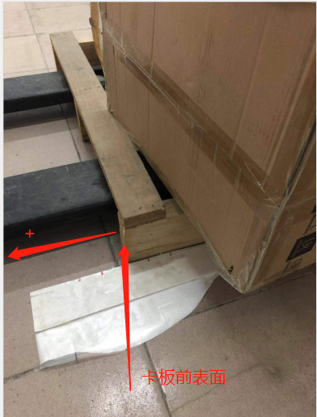

图1 卡板示意图